
УСТРОЙСТВО ГАЗОГОРЕЛОЧНОЕ серии УГГ

Устройство газогорелочное с автоматическим регулированием и контролем безопасности работы, предназначено для сжигания газа в аппаратах отопительных бытовых с водяным контуром и котлах отопительных водогрейных. Устройство применяется при газификации жилых домов и для перевода ранее установленного оборудования с твердого топлива на природный газ.
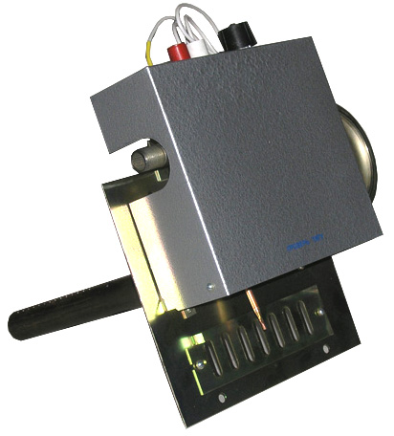
Гарантийный срок эксплуатации устройств - 2 года.
Срок службы - не менее 10 лет.
Изделия сертифицированы, удобны в ремонтном обслуживании.
Габаритные и присоединительные размеры

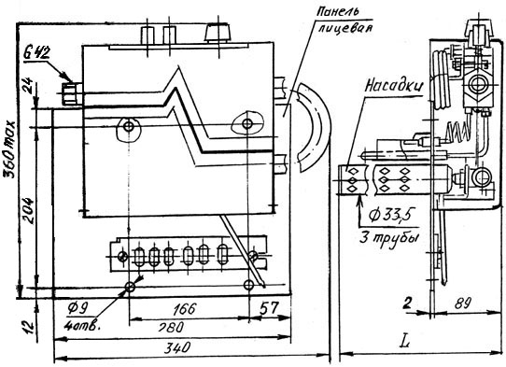

Технические характеристики

Наименование параметра |  |  |  | Значение
 |  |  |  | УГГ-15 | УГГ-19 | УГГ-24 | УГГ-27
Номинальная мощность, кВт |  |  |  | 15 | 19 | 24 | 27
Номинальная тепловая мощность запальной горелки, кВт |  |  |  | 1,4
Номинальное давление природного газа, кПа |  |  |  | 1,274 или 1,960
Автоматика обеспечивает:
 | - включение устройства за время, сек |  |  | 60
 | - отключение подачи газа за время, сек:
 |  |  | - при погасании пламени запальной горелки | 30
 |  |  | - при включении включающей кнопки | 2
Номинальный расход газа, м³/час |  |  |  | 1,6-2,6 | 1,7-2,7 | 1,8-2,8 | 2,0-3,0
Присоединительный диаметр газопровода, дюймы |  |  |  | G ¹/₂-A
Уровень шума, Дб |  |  |  | 55
Габаритные размеры, мм:
 |  | - высота |  | 360
 |  | - ширина |  | 340
 |  | - глубина (L) |  | 374 | 434 | 434 | 509
Масса, кг |  |  |  | 7,3 | 8,3 | 8,3 | 8,7

